Измерительные трансформаторы напряжения и тока

Содержание:
- Назначение и виды измерительных трансформаторов
- Типы (виды) измерительных трансформаторов и их маркировка
- Устройство и принцип действия измерительных трансформаторов
- Основные характеристики паспортные данные
- Особенности эксплуатации измерительных трансформаторов
- Схемы подключения измерительных трансформаторов
- Выбор ИТ для подключения счётчиков и измерительных приборов
- Требования к вторичным цепям измерительных трансформаторов
- Назначение и виды измерительных трансформаторов
Измерительный трансформатор — это трансформатор предназначенный для расширения диапазона измерений измерительных приборов (амперметров, вольтметров, ваттметров и т.д.).
Для измерения больших напряжений (выше 1000 Вольт) и токов (более 100 Ампер) нецелесообразно строить приборы на измерение таких больших величин. Это и экономически невыгодно, и приборы в этом случае будут слишком громоздкими. Не говоря про опасность непосредственной работы с такими большими значениями напряжения и тока.
Поэтому, как правило, при напряжениях свыше 1000Вольт и токах более 100 Ампер перед измерительными приборами ставят соответствующие трансформаторы, чтобы уменьшить контролируемые электрические параметры до величин удобных для измерения: измерительные трансформаторы напряжения (далее — ИТН) — для измерения напряжений, измерительные трансформаторы тока (далее — ИТТ) — для измерения токов.
При использовании измерительных трансформаторов (далее — ИТ) измерительный прибор подключается к сети не напрямую, а опосредованно (косвенно) через ИТ который снижает (как правило, в десятки раз) измеряемый параметр до значения допустимого для измерительного прибора.
Таким образом, что бы считать показания с прибора подключенного через ИТ необходимо знать во сколько раз ИТ снизил измеряемый параметр, а что бы это узнать необходимо знать так называемый коэффициент трансформации ИТ — отношение входного (первичного) тока или напряжения к выходному (вторичному), этот параметр для ИТ является основным и указывается на их корпусах и в паспортах
Зная коэффициент трансформации ИТ достаточно просто умножить на него показания измерительного прибора для точного определения измеряемого параметра сети. Для наглядности разберем следующий пример:
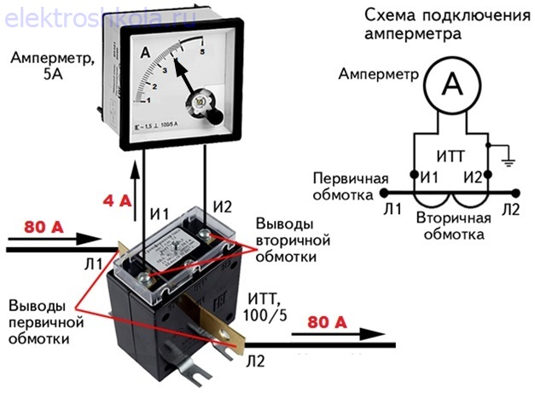
Имеется сеть в которой протекает ток до 80 Ампер и нам необходимо постоянно контролировать в ней величину тока, при этом имеющейся амперметр имеет номинальный ток 5 Ампер, соответственно подключить его в сеть с током 80 Ампер невозможно. Здесь нам и поможет ИТТ, его номинальный ток конечно должен быть больше либо равен максимальному току сети возьмем ИТТ 100/5, где 100 — номинальный ток первичной обмотки, а 5 — номинальный ток первичной обмотки, таким образом его коэффициент трансформации составит Кт=100/5=20.
Соответственно, чтобы в нашем случае определить какой ток протекает в сети необходимо показания амперметра умножить на коэффициент трансформации ИТТ через который он подключен (в нашем случае Кт=20), таким образом если амперметр показывает нам 4 Ампера, значит ток в сети составляет 80 Ампер (4х20), если показания 1,5Ампера — значит 30 Ампер (1,5х20) и т.д.
Аналогично может измеряться и напряжение с помощью измерительного трансформатора напряжения и вольтметра.
Некоторые приборы, такие как ваттметры и счётчики электрической энергии устанавливаемые в электроустановках напряжением выше 1000 Вольт подключаются к электрической сети через ИТТ совместно с ИТН.
Для примера ниже приведена схема включения ваттметра в сеть высокого напряжения через ИТТ и ИТН (схемы подключения счетчиков аналогичны схеме подключения ваттметров, подробнее читайте статью: Подключение счетчика через трансформаторы)
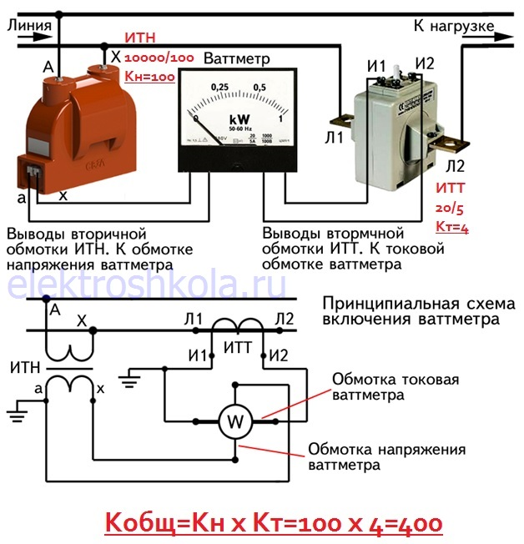
Что бы определить мощность в контролируемой сети необходимо показания ваттметра умножить на общий коэффициент трансформации который является произведением коэффициентов трансформации ИТН (Кн) и ИТТ (Кт), как видно из схемы в нашем случае общий коэффициент трансформации составляет 400.
Аналогичным образом определяется и расход электроэнергии по электросчетчикам подключенным через ИТ. При этом следует учитывать, что в некоторых случаях шкала измерительного прибора может быть отградуирована с учетом коэффициента трансформации ИТ, т.е. в них изначально заложен коэффициент трансформации ИТ через которые они должны подключаться, а в некоторых электронных измерительных приборах, например электронных счетчиках, коэффициент трансформации можно устанавливать в настройках, такие приборы показывают измеряемую величину уже с учетом коэффициента трансформации, соответственно никаких дополнительных действий по ее пересчету выполнять не требуется.
- Типы (виды) измерительных трансформаторов и их маркировка
Как уже было сказано выше ИТ бывают двух видов измерительные трансформаторы тока и измерительные трансформаторы напряжения, которые в зависимости от места и способа установки и других особенностей могут иметь различные типы исполнения.
Измерительные трансформаторы напряжения
Трансформаторы напряжения подразделяются по следующим основным типам:
- По конструктивному исполнению: О — однофазные, Т — трехфазные, 3 — защищенные, В — водозащищенные, А — антирезонансные, П — со встроенным предохранителем, Г — герметичные, 3 — заземляемые, ДЕ — с емкостным делителем;
- По способу охлаждения: воздушного охлаждения, масляного охлаждения;
- По виду изоляции: Л — литая, С — воздушно-бумажная, К — компаунд битумный, Ф — фарфоровая покрышка, М – масляная, Г — газовая, П — полимерная;
- По количеству обмоток: двухобмоточные, трёхобмоточные;
- По классу точности: по допустимым значениям погрешностей;
- По числу ступеней трансформации: одноступенчатные, многоступенчатые (каскадные).
Маркировка ИТН выглядит следующим образом:
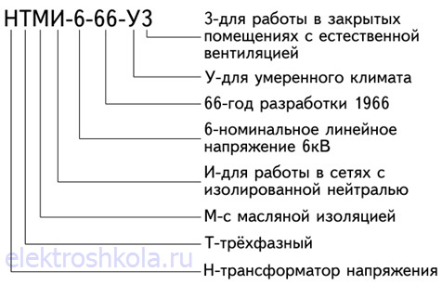

Буквы после чисел – климатическое исполнение: У — климат умеренный; цифра 3 — для работы в закрытых помещениях с естественной вентиляцией.
Для работы на открытом воздухе нужно использовать аппараты с цифрой 1 после букв У или ХП – холодное помещение, а в помещениях со свободным доступом наружного воздуха — с цифрой 2.
Примеры некоторых типов ИТН:
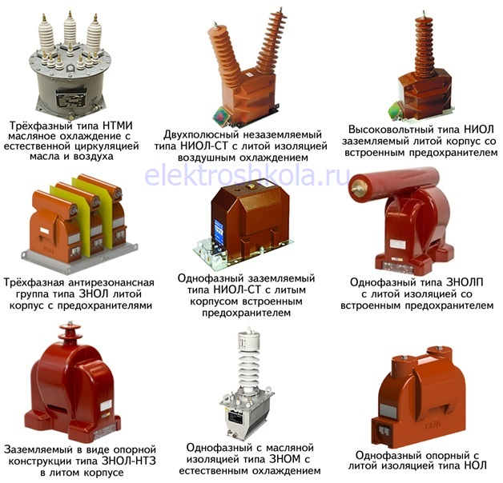
Измерительные трансформаторы тока
По конструктивному исполнению и применяемой изоляции трансформаторы тока бывают следующих типов:
- По конструктивному исполнению: О — опорные, П — проходные, Ш — шинные, В — встроенные, Р — разъёмные, электроизмерительные клещи;
- По виду изоляции: Л – литая изоляция, Ф — фарфоровая покрышка, М – маслонаполненные, Г – газонаполненные, Т — твердая изоляция (кроме фарфоровой и литой), П – в пластмассовом корпусе (полимерном), бескорпусные;
- По количеству вторичных обмоток: с одной вторичной обмоткой, снесколькими вторичными обмотками;
- По назначению вторичных обмоток: для измерения, для учёта, для защиты, для измерения и защиты;
- По числу коэффициентов трансформации: с одним коэффициентом трансформации, с несколькими коэффициентами трансформации;
- По числу ступеней трансформации: одноступенчатные, многоступенчатые (каскадные).
Маркировка ИТТ имеет следующий вид:
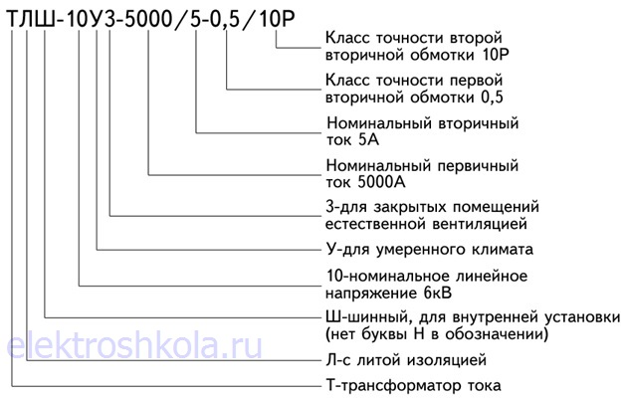
Зачастую в маркировке после класса точности можно увидеть букву «S», например: ТОП- 0,66-1-5-0,5S 300/5, как можно увидеть данный трансформатор имеет класс точности 0,5S, 0,5 обозначает, что погрешность данного трансформатора составляет всего пол процента, но это номинальная погрешность, фактически погрешность может быть больше в зависимости от нагрузки на ИТ, например если проходящий ток через ИТТ слишком мал, то его погрешность будет больше 0,5, что конечно же не очень хорошо, буква S в маркировке ИТТ обозначает, что он входит в свой номинальный класс точности при меньших нагрузках в сравнении с обычными ИТТ.
На рисунке ниже представлены некоторые типы трансформаторов тока:
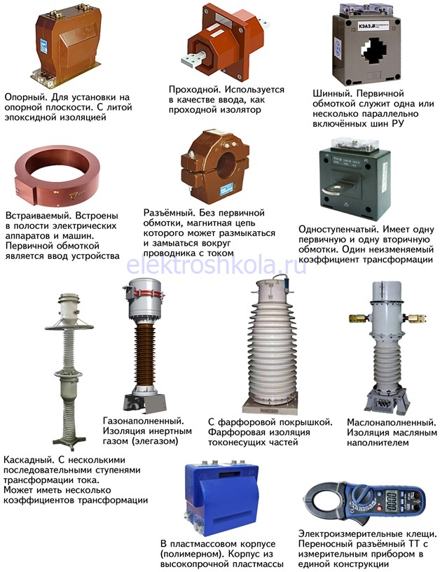
- Устройство и принцип действия измерительных трансформаторов
Принцип действия измерительных трансформаторов, как и других трансформаторов основан на законе электромагнитной индукции
Устройство измерительных трансформаторов напряжения
ИТН по устройству принципу действия подобны обычным силовым трансформаторам. Они так же содержат две обмотки из медного изолированного провода, хотя их может быть и больше, расположенных на общем замкнутом магнитопроводе изготовленном из электротехнической листовой стали. Изоляция трансформатора напряжения представляет собой заливку эпоксидным компаундом, что создает монолитный блок с высокой степенью электрической прочности.
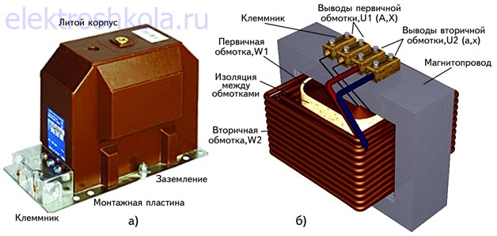
Устройство измерительного трансформатора тока
Самый простой распространенный трансформатор тока — двухобмоточный. Он имеет одну первичную обмотку с числом витков W1 и одну вторичную обмотку с числом витков W2. Обмотки находятся на общем магнитопроводе, благодаря которому между ними существует электромагнитная (индуктивная) связь. Вторичных обмоток может будет измерительная, другая — может использоваться в цепях защиты. Первичная обмотка в этом случае является общей для всех вторичных обмоток. Часто трансформаторы тока изготовляются с двумя и более сердечниками, на которых размещаются обмотки, их называют кернами.
Первичная обмотка W1 может быть выполнена в виде катушки, намотанной на сердечник и содержать 1-3 витка провода большого сечения, рассчитанного на высокие измеряемые токи I1. Так же она может быть в виде шины встроенной в магнитопровод. В других конструкциях вообще не предусмотрена встроенная первичная обмотка — в них роль первичной обмотки выполняет шина (токопровод) распределительного устройства поверх которой закрепляется ИТТ. Вторичная обмотка W2 может иметь до нескольких сотен витков, благодаря чему ток во вторичной цепи I2 во много раз меньше тока первичной цепи: I2 = I1*W1/W2
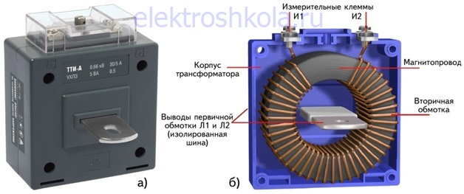
- Основные характеристики и паспортные данные ИТ
К основным характеристикам измерительных трансформаторов напряжения относятся:
1) Номинальное первичное напряжение U1ном, кВ:
Напряжение, приложенное к первичной обмотке ТН и подлежащее трансформации. Значения напряжения указываются в документации на трансформаторы конкретных типов, а так же выбираются из таблиц.
2) Номинальное вторичное напряжение U2ном, В:
Напряжение, возникающее на зажимах вторичной обмотки ТН при приложении напряжения к его первичной обмотке.
Номинальные напряжения основных вторичных обмоток:
- для однофазных трансформаторов, включаемых на напряжение между фазами, а так же трёхфазных ТН-100В;
- для однофазных трансформаторов, включаемых на напряжение между фазой и землей -100/√3
Номинальные напряжения дополнительных вторичных обмоток:
- для однофазных трансформаторов, работающих в сетях с заземлённой нейтралью-100В;
- для однофазных трансформаторов, работающих в сетях с изолированной нейтралью — 100/3В.
3) Номинальный коэффициент трансформации Кн ном.:
Отношение действующего значения номинального первичного напряжения к действующему значению номинального вторичного напряжения: Кнном. = U1ном/U2ном.
4) Класс точности ТН:
Класс точности любого измерительного прибора представляет собой отклонение реальной величины от номинального значения. Класс точности для измерения, выбирается из ряда: 0,1; 0,2; 0,5; 1,0; 3,0, для защиты — 3P; 6P.
5) Номинальная мощностьS, В·А:
Значение полной мощности, указанное в паспорте ТН, которую он отдаёт во вторичную цепь при номинальном вторичном напряжении с обеспечением соответствующего класса точности.
6) Предельная мощностьS, В·А:
Кажущаяся мощность, которую трансформатор напряжения длительно отдаёт при номинальном первичном напряжении, вне класса точности, и при которой нагрев всех его частей не выходит за пределы, допустимые для класса нагревостойкости данного трансформатора.
7) Номинальная частота питающей сети ƒном, Гц:
Номинальная частота напряжения питающей сети должна быть 50 или 60Гц (в отечественных электрических сетях она составляет 50Гц).
Эти паспортные данные наносятся на специальную металлическую пластину, которая закрепляется на видном месте корпуса прибора и называется табличкой или шильдиком.
Измерительные трансформаторы напряжения по техническим характеристикам должны соответствовать ГОСТ 1983-2015.
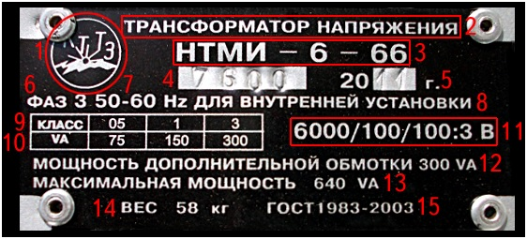
- товарный знак предприятия-изготовителя;
- наименование «трансформатор напряжения»;
- тип трансформатора;
- порядковый номер по системе нумерации предприятия-изготовителя;
- год выпуска;
- количество фаз;
- номинальная частота, Гц;
- категория размещения (в данном случае для внутренней установки — УЗ);
- классы точности;
- соответствующие классам точности номинальные мощности, В·А;
- номинальное напряжение первичной обмотки и номинальныенапряжения каждой из вторичных обмоток, В;
- мощность дополнительной обмотки, В·А;
- предельная мощность, В·А;
- полная масса трансформатора, кг;
- дополнительная информация в соответствии с документацией на трансформаторы конкретныхтипов.
К основным характеристикам измерительных трансформаторов тока относятся:
1) Номинальноенапряжение Uном, кВ:
Выбирается из стандартного ряда напряжений: 0,66;3;6;10; 15; 20;24; 27; 35; 110; 150; 220; 330; 500; 750. Кроме встроенных трансформаторов.
2) Номинальный первичный ток I1ном, А:
Ток, протекающий в первичной обмотке ТТ и подлежащий трансформации. Может находиться в пределах от 1А до 40кА.
3) Номинальный вторичный ток I2ном, А:
Ток, протекающий во вторичной обмотке трансформатора тока. Обычно это 5А, но может быть 2А и 1А. Причём ток 1А допускается только для трансформаторов тока с номинальным первичным током до 4000А. А так же при больших измерительных расстояниях, чтобы снизить номинальную нагрузку. По заказу допускается изготовление трансформаторов тока с номинальным вторичным током 2 или 2,5А.
4)Номинальный коэффициент трансформации Ктном.:
Отношение действующего значения номинального первичноготока к действующему значению номинального вторичного тока в режиме холостого хода.Определяется по формуле: Ктном. = I1ном/I2ном.
5) Номинальная вторичная нагрузка S2ном, В·А:
Значение вторичной нагрузки, указанноена паспортной табличке ТТ, при котором гарантируется классточности. Определяется характером нагрузки с коэффициентом мощности cosφ.
6) Класс точности:
Обобщённая характеристика ТТ, определяемая установленными пределами допускаемых погрешностей при заданных условиях работы.
Для трансформаторов токасуществуют следующие классы точности: 0,1; 0,2; 0,2S; 0,5; 0,5S; 1,0; 3,0; 5Р; 10Р.
7) Номинальная частота питающей сети ƒном, Гц:
Номинальноезначение частоты напряжения сети, для работы в которой предназначен ТТ, должна быть 50 или 60Гц.
Так же как и трансформаторы напряжения, каждый трансформатор тока должен иметь табличку (шильдик), на которой указаны технические характеристики ТТ.
Измерительные трансформаторы тока по техническим характеристикам должны соответствовать ГОСТ 7746-2015.
Рассмотрим условные обозначения на такой табличке:
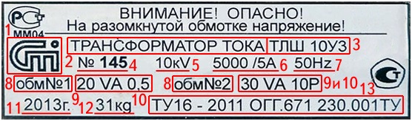
- товарный знак предприятия-изготовителя;
- наименование «трансформатор тока»;
- тип трансформатора и климатическое исполнение;
- порядковый номер по системе нумерации предприятия-изготовителя;
- номинальное напряжение, кВ (кроме встроенных трансформаторов);
- номинальный коэффициент трансформации обмоток;
- номинальная частота, Гц;
- номера вторичных обмоток;
- номинальная вторичная нагрузка, В·А;
- класс точности для вторичных обмоток;
- год выпуска;
- масса трансформатора;
- обозначение документа на трансформатор конкретного типа.
- Особенности эксплуатации измерительных трансформаторов
Трансформаторы тока
Особенность эксплуатации ИТТ заключается в необходимости замыкания вторичной обмотки через измерительные приборы и реле или шунты (замыкания накоротко) — в случае если измерительные приборы отсутствуют. То есть ИТТ всегда должен работать в режиме короткого замыкания.
Большую опасность представляет обрыв вторичной обмотки. В этом случае в магнитопроводе создаётся очень большой магнитный поток, который не будет уравновешиваться размагничивающим действием вторичной обмотки. Это приводит к тому, что во вторичной, разомкнутой, обмотке может наводиться напряжение в десятки тысяч вольт, опасное для изоляции приборов и обслуживающего персонала. Поэтому, вторичная обмотка ИТТ всегда должна быть заземлена и замкнута накоротко через подключенный к ней измерительный прибор, а в случае необходимости его демонтажа (например с целью замены), должен устанавливаться шунт закорачивающий выводы вторичной обмотки ИТТ и снимается данный шунт только после установки и подключения измерительного прибора.
Трансформаторы напряжения
Трансформаторы напряжения, в отличие от трансформаторов тока, работают в режиме, близком к холостому ходу, так как сопротивление параллельных катушек приборов и реле большое, а ток, потребляемый ими, невелик.
Для обеспечения нормальной работы, ИТН должен быть защищен от токов короткого замыкания со стороны нагрузки, поскольку они вызывают перегрев и повреждение изоляции обмоток, а также приводят к возникновению короткого замыкания в самом трансформаторе. С этой целью во всех незаземлённых проводах устанавливаются автоматические выключатели или предохранители.Защита первичной обмотки от повреждений выполняется при помощи предохранителей.
Подключая измерительные приборы и устройства защиты к ИТН, следует учитывать тот факт, что включение большого количества электроприборов приводит к повышению значения тока во вторичной обмотке и увеличению погрешности измерения.
ВАЖНО! Для обеспечения безопасности работ, проводимых в цепях измерительных приборов и устройств релейной защиты, все вторичные обмотки измерительных трансформаторов тока и напряжения должны иметь постоянное заземление.
- Схемы подключения измерительных трансформаторов
Трансформаторы напряжения
Трансформаторы напряжения выполняются в однофазном и трехфазном исполнении. В зависимости от требуемой информации они могут соединяться в различные схемы, как на рисунке ниже.
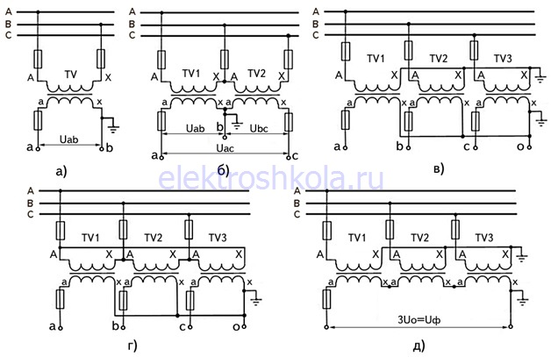
На рисунке «а» приведена схема включения одного трансформатора напряжения на междуфазное напряжение АВ. Эта схема применяется, когда для защиты или измерений нужно только одно междуфазное напряжение.
На рисунке «б» показана схема соединения двух ИТН в открытый треугольник или в неполную звезду. Эта схема применяется, когда для защиты или измерений нужно иметь два или три междуфазных напряжения.
На рисунке «в» приведена схема соединения трёх однофазных или одного трёхфазного ИТН в звезду. Эта схема используется, когда для защиты и измерений нужны фазные напряжения или же одновременно фазные и междуфазные напряжения.
а рисунке «г» схема соединения трёх ИТН в треугольник–звезда. В этом случае на вторичной стороне будет повышенное напряжение, равное U2 173В. Схема может использоваться для питания электромагнитных корректоров напряжения для устройств автоматического регулирования.
На рисунке «д» представлена схема соединения ИТН в схему разомкнутого треугольника – на сумму фазных напряжений. В этой схеме первичные обмотки соединяются в звезду, а вторичные соединяются последовательно, образуя разомкнутый треугольник. Такое соединение применяется для получения напряжения нулевой последовательности (3Uo), необходимого для включения реле напряжения и реле мощности защиты от замыканий на землю.
Трансформаторы тока
Трансформаторы тока являются однофазными аппаратами и могут быть установлены в одну, две или три фазы измеряемой сети.
В трехфазной сети для подключения измерительных приборов и реле, вторичные обмотки трансформаторов тока соединяются в различные схемы. Наиболее распространенные из них приведены ниже.
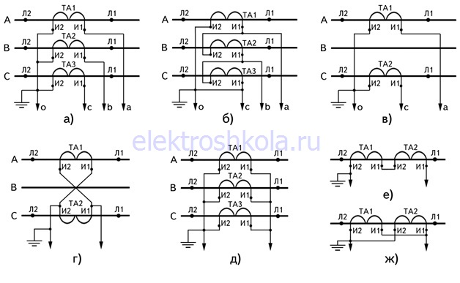
На рисунке «а» схема соединения в полную звезду, которая применяется при необходимости контроля тока во всех трех фазах электрической сети и для включения защиты от всех видов однофазных и междуфазных коротких замыканий.
На рисунке «б» схема соединения в треугольник, применяется для получения большей силы тока во вторичной цепи или сдвига по фазе вторичного тока относительно первичного на 30 или 330 . Так же она используется для получения разности фазных токов, например, для включения дифференциальной защиты трансформатора.
На рисунке «в» схема соединения в неполную звезду, используемая для включения защиты от междуфазных коротких замыканий в сетях с изолированной нейтралью.
На рисунке «г» схема соединения в неполный треугольник “восьмёрка”, которая используется для включения защиты от междуфазных коротких замыканий. Ток равен разнице токов двух фаз, в которых установлены трансформаторы.
На рисунке «д» схема соединения на сумму токов трёх фаз (фильтр токов нулевой последовательности), используемая для включения защиты от коротких замыканий на землю.
На рисунке «е» схема последовательного соединения двух ИТТ, установленных на одной фазе. При таком соединении вторичных обмоток, с одинаковым коэффициентом трансформации, сила тока будет такая же, как при включении в цепь только одного из трансформаторов, при этом нагрузка распределяется поровну по двум. Эта схема применяется при использовании маломощных ИТТ.
На рисунке «ж» схема параллельного соединения вторичных обмоток ИТТ, установленных на одной фазе. Это позволяет уменьшить коэффициент трансформации, суммируя ток вторичных обмоток при данном токе в линии. Коэффициент трансформации этой схемы в два раза меньше коэффициента трансформации одного трансформатора тока. Так, для получения коэффициента трансформации 150/5, соединяют параллельно два стандартных трансформатора тока с коэффициентом трансформации 300/5.
ПРИМЕЧАНИЕ: такие измерительные приборы как электросчетчики и ваттметры могут подключаются одновременно и к ИТТ и к ИТН, ознакомиться со схемами подключения счетчиков через ИТ вы можете здесь: https://elektroshkola.ru/uchet-elektroenergii/podklyuchenie-schetchika-cherez-transformatory/
- Выбор ИТ для подключения счётчиков и измерительных приборов
Данный вопрос рассмотрим на примере выбора измерительных трансформаторов для подключения электросчетчиков.
Трансформаторы напряжения
Трансформаторы напряжения необходимо применять при необходимости подключения приборов учёта электроэнергии, а так же других измерительных приборов и реле, в высоковольтных электроустановках (выше 1000 Вольт). Их выбирают по номинальному напряжению, классу точности, вторичной нагрузке, а так же по сечению и длине проводов и кабелей.
Номинальное напряжение первичной обмотки (U1ном.), должно быть равно номинальному напряжению сети (Uс.ном.): U1ном.=Uс.ном.
Класс точности ИТН для присоединения расчётных счётчиков электроэнергии не должен быть более 0,5, для технического учёта – не более 1,0 (ПУЭ п.1.5.16).
Вторичная нагрузка, это мощность приборов и реле подключенных к ИТН. Нагрузка вторичных обмоток измерительных трансформаторов (S2нагр.), к которым присоединяются счётчики, не должна превышать номинальных значений ИТН (S2ном.): S2ном.>S2нагр. Это обеспечивает работу ИТН в заданном классе точности.
Присоединение расчетных счётчиков к трёхфазным трансформаторам напряжения не рекомендуется, т.к. они имеют несимметричную магнитную систему и увеличенную погрешность.
Трансформаторы тока
В цепях распределительных устройств выше 1кВ, а так же 0,4кВ при токах нагрузки более 100А, измерительные устройства, как правило, подключаются через трансформаторы тока.
Рассмотрим пример выбора ИТТ для подключения расчётного счётчика электрической энергии офисного здания.
Исходные данные:
Напряжении сети — 0,4кВ
Максимальная потребляемая мощность (дневное время) — 75кВт (120 А)
Минимальная потребляемая мощность (ночное время) — 22,5кВт (36 А)
- Номинальное напряжение трансформатора тока.
Номинальное напряжение ИТТ должно быть не меньше максимального напряжения электроустановки, где требуется установить ИТТ. Выбирается из стандартного ряда по ГОСТ 7746-2015, в кВ: 0,66, 3, 6, 10, 15, 20, 24, 27, 35, 110, 150, 220, 330, 750.
В нашем случае измерительный трансформатор должен быть на 0,66кВ.
- Номинальный ток вторичной обмотки.
Выбирается исходя из номинального (базового) тока счетчика, как правило составляет 5А.
- Класс точности.
Класс точности ИТТ определяется в зависимости от назначения электросчётчика. Для коммерческого учёта в сетях 0,4кВ класс точности должен быть 0,5S.
- Номинальный ток первичной обмотки.
Это наиболее важный параметр ТТ. Величина номинального тока ТТ должна быть больше значения максимального тока электроустановки, где монтируется ТТ.Он выбирается из следующего ряда по ГОСТ 7746-2015, в А: 1, 5, 10, 15, 20, 30, 40, 50, 75, 80, 100, 150, 200, 300, 400, 500, 600, 750, 800, 1000, 1200, 1500, 1600, 2000, 3000, 4000, 5000, 6000, 8000, 10000, 12000, 14000, 16000, 18000, 20000, 25000, 28000, 30000, 32000, 35000, 40000.
Номинальный первичный ток ИТТ должен быть больше, чем максимальный рабочий ток линии (I1макс, в нашем случае 120Ампер).
Выбираем ближайший больший из стандартного ряда – 150А.
Этот ток определяет коэффициент трансформации (Кт) нашего измерительного трансформатора, который выражается отношением номинального тока первичной обмотки к номинальному току вторичной обмотки:
Кт = I1/I2 → Кт=150/5=30
Таким образом нам необходим трансформатор тока 0,66кВ, 150/5, Кт=30, 0,5S
Согласно пункту 1.5.17 ПЭУ, при максимальной нагрузке присоединения ток во вторичной обмотке трансформатора тока должен составлять не менее 40% номинального тока счётчика, а при минимальной рабочей нагрузке – не менее 5%.
- Проверим выбранный ИТТ на соответствие данному условию:
- Определим ток во вторичной обмотке при максимальной нагрузке:
I2макс. = I1макс./Кт = 120А/30 = 4А.
- Определим ток во вторичной обмотке при минимальной нагрузке:
I2мин. = I1мин./Кт = 36А/30 = 1,2А.
- Определим значение полученного максимального вторичного тока (I2макс.=4А) в процентах от номинального тока счётчика (5А):
I2макс. в % = (I2макс.×100)/Iном.сч. = (4А×100)/5А = 80%.
- Определим значение полученного минимального вторичного тока (I2мин.=1,2А) в процентах от номинального тока счётчика (5А):
I2мин. в % = (I2мин.×100)/Iном.сч. = (1,2А×100)/5А = 24%.
- Проверяем по условиям пункта 1.5.17 ПУЭ:
80% > 40% и 24% > 5% — условия выполняются.
Следовательно ИТТ выбран верно.
.
- Требования к вторичным цепям измерительных трансформаторов
Сечение и длина проводов и кабелей, согласно пункту 1.5.19 ПУЭ, в цепях напряжения расчётных счётчиков должны выбираться такими, чтобы потери напряжения в этих цепях составляли не более 0,25% номинального напряжения при питании от трансформаторов напряжения класса точности 0,5 и не более 0,5% при питании от трансформаторов напряжения класса точности 1,0. Потери напряжения от трансформаторов напряжения до счётчиков технического учёта должны составлять не более 1,5% номинального напряжения.
При этом, по условию механической прочности, сечение жил проводов и кабелей должно быть не менее 1,5 мм2 для медных жили не менее 2,5 мм2 для алюминиевых жил. Для токовых цепей — 2,5 мм2 для меди и 4 мм2 для алюминия (ПУЭ 3.4.4).

